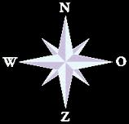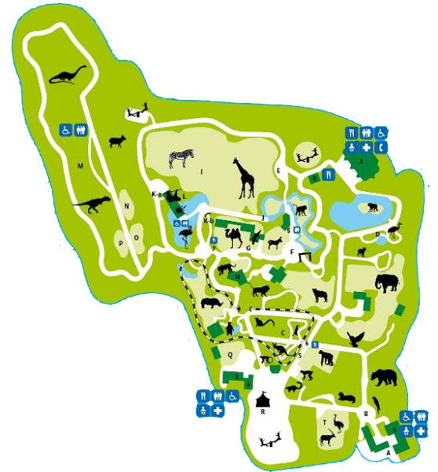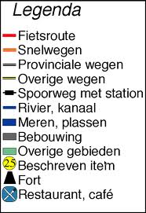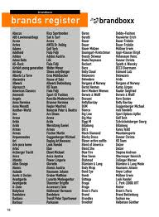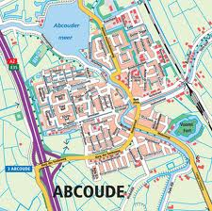

De plattegrond: een tekening of kaart waarop je de omgeving van bovenaf ziet

De windroos: hierop zie je waar het noorden, het oosten, het zuiden en het westen is.

De legenda: hier kan je op zien wat de kleuren en figuurtjes op de kaart betekenen.

Het register: een lijst met belangrijke woorden of namen. Het staat op alfabet.

De streekkaart: een kaart met plaatsen in een gebied, een stuk land.